Las cosas de Celia : Será por dinero y amistades…..

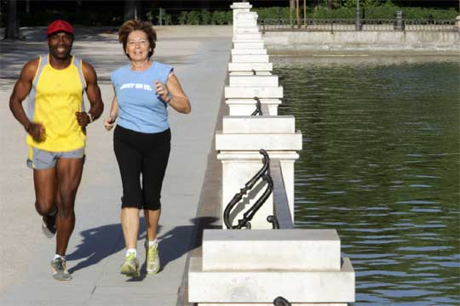

Celia Villalobos Talero forma parte del mobiliario genovés desde hace décadas. Desde que en 1983 decidió presentar su cartas ideológicas a modo de credencial a la entonces Alianza Popular, su trayectoria política, fusionada con la profesional, le ha ido viento en popa a toda vela.
Aunque los detalles biográficos los podéis consultar pinchando este enlace un resumen resumido nos recuerda que desde 1986, es decir, 27 años seguidos, va saltando de cargo en cargo público de todo tipo y condición. De momento ha sido y es diputada por Málaga, con residencia en Madrid; ha sido eurodiputada; alcaldesa de la ciudad de Málaga entre 1995-2000 y para sorpresa del personal, incluso llegó a ser Ministra de Sanidad con el Gobierno de Aznar.

Pero hoy la pintoresca Celia no está hoy con todos vosotros por recordar su currículo ni siquiera tampoco por sus constantes ocurrencias, algunas de ellas inmortalizadas en YouTube. Hoy nos interesa traer dos aspectos de su personalidad que no siempre son reconocidos como se merecen. De un lado, su habilidosa relación para fusionarse con el Poderoso Caballero que es Don Dinero y de otro, acercarnos a algunas de sus amistades que estos días están de plena y rabiosa actualidad.

Para hablar de sus amoríos fluidos con el money, la pasta, la guita, el parné, o el dinero, es inevitable partir de dos datos. Uno relacionado con la evolución de sus propias retribuciones publicas, algunas de ella más o menos conocidas. Y el otro dato está relacionado con las acreditadas ventajas que comporta ser cónyuge en bienes gananciales con el genovés mejor retribuido en A y en B ( según Bárcenas ) en la historia del PP, su marido asesor Pedro Arriola Ríos.

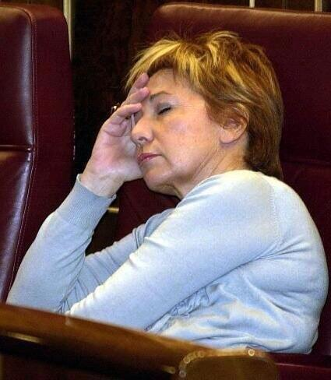

Para la primera perspectiva, sin animo exhaustivo y para no remontarnos a la Edad de Piedra, valga como dato resumen que Celia desde hace años siempre merodea por donde mejor se paga. Por ejemplo, eurodiputada cuando tocaba y ahora miembro de la Mesa del Congreso de los Diputados a la que pertenece desde el año 2008.

Pero lo más curioso e inaudito de Celia es que viviendo como vive en primera persona las ventajas que supone disfrutar desde hace años y años una acomodada posición económica, como locuaz que es, no pierde ocasión para exhibir sus acreditadas dotes para practicar el cinismo más grosero y chabacano. Por ejemplo cuando dijo aquello de que “ a las clases medias les dan leches de todos los colores". Lo decía la misma que se embolsa como Vicepresidenta 1ª del Congreso la más que decorosa cantidad anual de 120.564,36 € de los que 25.534,04 € están exentos de tributación. A esta cantidad hay que añadir el salario en especie que le supone desplazarse de gorra en coche oficial conducido por su afligido Manolo, más móvil última generación, 2 secretarias de toda confianza, y llegado el caso, generosas dietas por viajes al exterior de sus aposentos. Esta es ni más ni menos que la sufrida auto representante de las clases medias que dice tan bien conocer.

Para colmo, esta cantidad no está reñida, según sus propias declaraciones de Bienes y Rentas, con recibir también un sobresueldo neto de más de 20 mil € provenientes de Génova 13 y/o GPP. Es decir, suma y sigue.

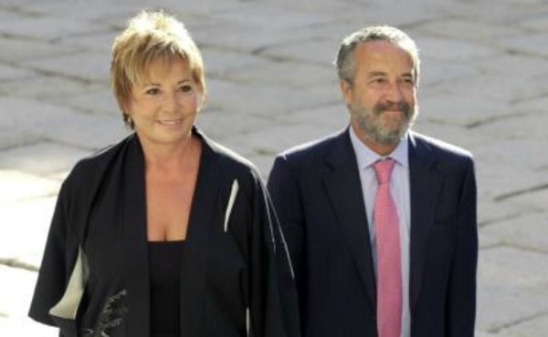

Pero sus relaciones con el money, la pasta, la guita, el parné, o el dinero, en realidad no se entenderían si no se unen con el destino y que le ha llevado desde hace más de 40 años a compartir los bienes terrenales en régimen gananciales con Pedro Arriola Ríos.

Gracias al Puto Amo, es decir, Luis Bárcenas, ex tesorero nacional de Mariano, y de paso a la contabilidad del PP que da tumbos por los medios de comunicación y juzgados, hemos sabido que Celia a través de su participación en las sociedades de su marido, se ha beneficiado de los millones y millones de € que han facturado en A al PP. Según algunas informaciones periodísticas, año por año, el Partido Popular ha abonado al Instituto de Estudios Sociales las siguientes cantidades:

- 414.698,35 euros en 1994.
- 542.366,55 euros en 1995.
- 493.154,85 euros en 1996.
- 602.527,32 euros en 1997.
- 587.178,80 euros en 1998.
- 569.364,18 euros en 1999.
- 590.624,94 euros en 2000.
- 634.169,54 euros en 2001.
- 719.468,61 euros en 2002.
- 715.838,30 euros en 2003.
- 810.175,55 euros en 2004.
- 643.203,58 euros en 2005.
- 776.282,71 euros en 2006.
- 853.592,95 euros en 2007.
- 867.611,53 euros en 2008.
- 735.287,26 euros en 2009.
- 795.733,78 euros en 2010.
- 758.207,25 euros en 2011.

Es decir, un total de 12.109.486,06 euros. Casi nada.

Pero es que, además, de ser ciertas las declaraciones de Bárcenas ante Ruz y sus apuntes manuscritos, Arriola se hubiera beneficiado en B de generosas entregas que ascenderían a cifras mareantes. Es decir, 1, 5 millones de € entre 1990-2003. Al igual que su sucesora en Sanidad, Ana Mato que no veía un Jaguar en el garaje y que vivía instalada en su Disney particular, es probable que la actual Vicepresidenta 1ª del Congreso no supiera nada de nada sobre los dineros negros que Bárcenas dice que entregó a su marido con el que comparte bienes en régimen de gananciales.

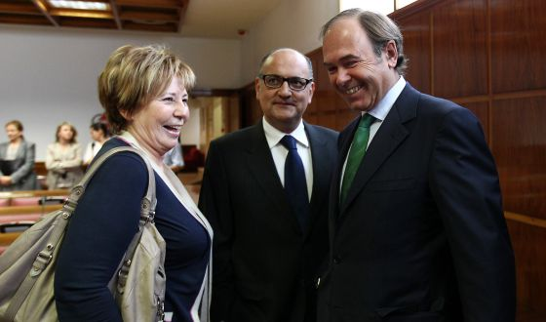

Pero llegado a este punto, toca ya cambiar de tercio para adentrarnos en el otro apartado que hoy nos trae con Celia y con todos vosotros. Nos referimos a una fotografía fechada en el año 2010 y realizada en el Senado que ha disparado todas las especulaciones sobre las amistades desconocidas de la diputada malagueña. En esa instantánea se pueden ver en primer plano a la propia Celia, muy sonriente y participativa, acompañada del entonces Portavoz genovés en el Senado, Pío Pío García Escudero y un hasta entonces desconocido Catedrático de Derecho del Trabajo, Francisco de Asís Pérez de los Cobos Orihuel.

En un gesto sin precedentes, Celia Villalobos, Secretaria de la Mesa del Congreso, decidió ejercer de hada madrina del citado Catedrático y acompañarle a la cita que este tenía con la Comisión de Nombramientos del Senado para ser elegido Magistrado del Tribunal Constitucional. Años después nos hemos enterado que Pérez de los Cobos era además en ese momento un cualificado militante genovés con sociedad mercantil propia. Ambas circunstancias fueron ocultadas esa tarde en su presentación ante los senadores.

Pero volvamos a la fotografía y a Celia. La pregunta que muchos nos hacemos es que pintaba allí y sobre todo desde cuando y por qué conocía a un por entonces clandestino militante llamado Pérez de los Cobos?. Tras arduas consultas, los hay que sostienen que en realidad este Catedrático de Derecho del Trabajo era su “ negro” particular para asesorarla en cuestiones laborales cuando Celia tenía que salir a la tribuna para hablar en sede parlamentaria sobre asuntos que , como es habitual, desconocía. Era el caso de las reformas laborales. Otros mantienen que sus relaciones con Pérez de los Cobos venían de la mano de su polifacético marido en régimen de gananciales. Lo dejamos en manos del lector que seguro que acierta.

En fin, acabamos ya. Aunque somos conscientes que Celia Villalobos es mucho más de lo que hoy os hemos contado también estamos seguros que a más de uno les hemos ayudado a entender a esta genovesa que siempre está ahí. Otro día más y mejor.

NOTICIAS

CELIA VILLALOBOS SE SIENTA EN EL CHESTER CON RISTO MEJIDE

Esta noche, a las 21:30, Risto Mejide sentará en el sillón Chester a una exministra de Sanidad y al presentador de un programa de entretenimiento diario con unos índices de audiencia reseñables.

22:50 horas. “Yo creo que Zapatero se equivocó” con respecto a la cuestión catalana. Para Villalobos es contraria al referendum y se sorprende por la necesidad de los catalanes de ser “provincianos” siendo “el pueblo más culto y más preparado y también más europeo” que hay en España.

22:43 horas. Celia Villalobos habla sobre Podemos, se muestra contraria a las políticas que pretende Pablo Iglesias. Además, defiende a su marido en cuanto a denominación que hizo de Iglesias al llamarlo “friki”, “mi marido les llamó 'frikis' porque son diferentes”.

En cuanto a la la irrupción de FEMEN en el Congreso, asegura que, aunque no lo comparte, lo respeta. Se muestra también muy dura con el machismo y no acepta ningún comentario ni salida de tono de nadie.

Habla sobre las tarjetas “black” de Rodrigo Rato. “Yo creo que Rodrigo ha sido un político ejemplar”. Asegura que es un hombre honesto y que será un juez quién le culpe.

En cuanto a la implicación de su marido en los “papeles de Bárcenas” y afirma que es inocente: “Bárcenas ha intentado implicar a todo el mundo para salvarse el culo”.

22:30 horas. En los temas religiosos y de moral personal, Villalobos opta por “dejar libertad de voto”, asegura que no puede votar en contra de algo que no cree, aunque esto signifique romper las normas del partido.

“Aznar fue un magnifico presidente de nuestro país, pero lo estropeó al final”. Risto le pregunta por su marido, quien fue asesor durante muchos años de José María Aznar.

Se muestra reacia a hablar de su marido, se mantiene al margen del trabajo de su marido. Asegura que la carrera de su marido ha entorpecido su carrera muchas veces.

22:23 horas. Celia Villalobos se sienta en un Chester “marujil”. En su trabajo como vicepresidenta del Congerso asegura que “Eso es estar en la mesa del Congreso, echar una mano al presidente... pero vamos, tampoco es para tanto”.

Risto la define como “la broncas del Congreso”. Villalobos asegura que muchos hablan en inglés y que es “fundamental” saber idiomas, nombra a Pedro Sánchez como ejemplo.

Además, habla sobre Rajoy y asegura que es necesario tener un presidente con sentido del humor, como él.

Risto le pregunta porqué había sido ministra de Sanidad si no tiene carrera universitaria, a lo que responde que “siempre se ha rodeado de gente más brillante que ella” pero que cometió el error de “hacer caso al partido”. Ante la polémica de las vacas locas, asegura que se equivocó al hacer determinadas declaraciones.

La diputada del PP y vicepresidenta del Congreso es muy amiga de Rodrigo Rato y se considera, como afirma la propia web del programa “Viajando con Chester”, una “rara avis dentro de su partido”.

“Toda mi vida me he rodeado de gente que sabía más que yo” asegura Villalobos. Sin embargo, durante su periodo como ministra de Sanidad afirma que se equivocó: “no elegí a los mejores, sino a los que me dijo el partido”.

http://bolsa.diariodeleon.es/noticias-actualidad/pulsos/print-Celia-Villalobos-y-Jorge-Javier-Vazquez-se-sientan-en-el-Chester-con-Risto-Mejide--0720141019191500.html

